表B.2 监理工程师通知单（安全）
工程名称： 赞皇40万千瓦一期20万千瓦风电项目（本期10万千瓦） 编号ZHFD—ZHJL—B.2—002
致：中国电力建设湖北工程有限公司（单位）
主题：关于23#机位基础临边防护等问题事宜
内容：
经赞皇40万千瓦一期20万千瓦风电项目（本期10万千瓦）监理部在2022年7月3日对23#基础机位基坑机位进行检查，发现基坑上方临边防护不到位，且基坑上方落石块存在随时可能砸向基坑底部的施工人员的危险，监理部要求施工单位立即采取措施进行整改，消除事故隐患。
具体要求：
- 没有连接的防护栏迅速补齐；
- 清除随时掉落的飞石，用防护网进行覆盖。
以上问题限期立即整改，整改合格后进行验收，并报送《监理工程师通知回复单》进行确认，方可进行施工。见下图：
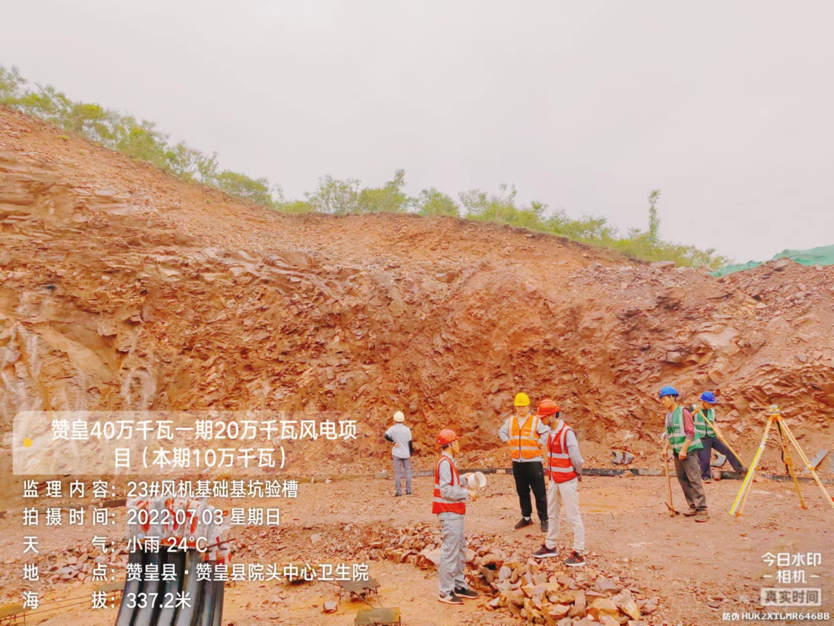
项目监理机构（章）：
总监理工程师/专业监理工程师：
日 期：2022年7月3日
填报说明：
本表一式多份，由项目监理机构填写，抄送相关单位。

